PRAGUE – minitrip scolaire
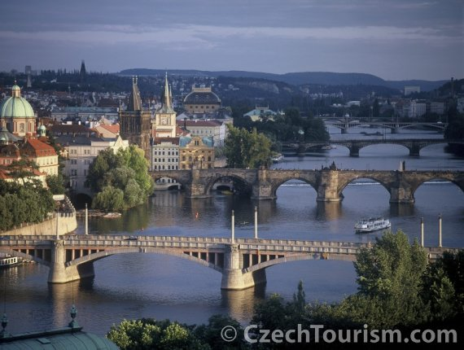
2023

1° Jour : Arrivée à PRAGUE

??? Arrivée à l’aéroport de Prague et accueil par le guide francophone local.

Départ à l’hôtel avec un petit tour panoramique pendant le transfer.
Installation selon les disponibilités (les chambres sont normallement disponibles à partir de 14.00h).

Ensuite départ en transport publics pour les premières visites guidées de Prague – visites de la Nouvelle Ville : Place Wenceslas dominée par le Musée National, promenade jusqu’à Narodni avec la tête de Franz Kafka et vers les quais de Vltava jusqu’à la Maison dansante. Par la Rue piétonne vers le Musée Mucha (facultatif).

Dîner et nuit à votre hôtel.

2°jour : PRAGUE

Petit déjeuner buffet à votre hôtel.

Départ avec votre guide local francophone pour la visite de la Vieille Ville : Place de la Vieille Ville avec la tour d’horloge – et son horloge astronomique, ND de Tyn et la Belle cour d’Ungelt, église baroque St Jacques, via la Voie Royale jusqu’à la Maison Municipale ....
Déjeuner LIBRE
Après-midi visite guidée du quartier juif : ancien cimetière avec ses 12.000 pierres tombales, synagogues Pinkas, Maisel, Klaus et Espagnole (entrée incluse)

18.00h Dîner dans un restaurant près du théâtre Noir.
20.00h Spectacle au Théâtre Noir

3e jour : Prague

Petit déjeuner buffet à votre hôtel.

Départ avec votre guide local pour la visite de la bibliothèque de Strahov avec les Salles Philosophiques et Théologiques, suite de la la visite avec le complexe du château de Prague : visite de la Cathédrale St Guy, du Palais Royal, basilique St Georges et la fameuses Ruelle d’Or... descente par le Vieil Escalier du château dans le quartier baroque de Mala Strana « Petit Côté » – avec l’église St Nicolas - éxtérieur, ND de la Victoire avec la statuette du Petit Enfant Jésus - intérieur, le presqu’île de Kampa et ses coins romantiques .. passage devant le mur de John Lennon, traversée du Pont Charles

Déjeuner LIBRE au cours de visites

Retour à votre hôtel, dîner et logement à l’hôtel.

4e jour : Prague

Petit déjeuner buffet à votre hôtel et check out

Selon les horaires d’avion – possibilité de visiter la colinne de Petrin et de montée sur la Tour de Petrin (en suppl) qui est la petite copie de la Tour Eiffel ... depuis les parcs de Petrin il y a des belles vues sur le château et toute la capitale.

Transfer depuis l’hôtel vers l’APT et départ pour la Belgique

Prix groupe : base 40 – 45 pax

236 EUR / pers. en chambres twin /TRPL/quadrupl ou SGL prof

Prix groupe : base 30 – 39 pax

244 EUR / pers. en chambres twin /TRPL/quadrupl ou SGL prof

Le prix comprend :
Logement 3 nuits à l’hôtel Olympik*** / Alexis *** (3 PDJ buffet)
Transfers APT-HOT-APT
Pass transport pour 3 jours pour tous les déplacements à Prague en transports publics
Demi-pension – 3 dîners à l’hôtel ou restaurant typique
Visites comme indiqué avec entrées à la Bibliothèque de Strahov, château de Prague, quartier juif avec le cimetière et les synagogues, église ND de la Victoire...
Guide FR pour toutes les visites à Prague
Spectacle au Théâtre Noir
2 gratuités en single pour les profs

Facultatif :
Déjeuner pour midi + 17 Eur

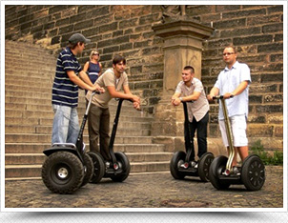
Facultatif / OPTIONS :

Segway tour depuis les hauteurs du château vers le monastère de Brevnov et vers les parcs de Petrin ....Tour de 1-2 h en segway avec les arrêts pour découvrir et 2 arrêts pour dégustation de bière (ou jus pour les enfants) pendant le tour...

Excursion au Paradis de Bohême et randonnée de 2 h dans le beau site « Prachovske skaly » - une des plus belles villes rocheuses en Bohême.
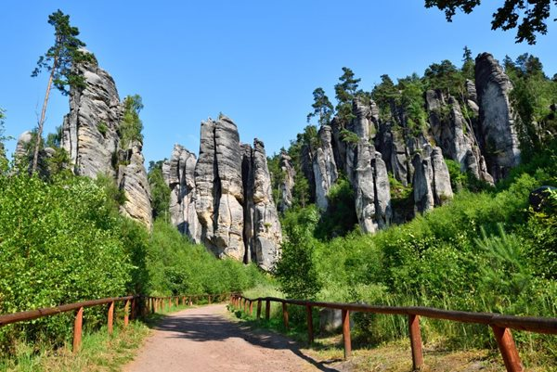
Caractéristique de la région
A quelques kilomètres de la ville de Jičín se dresse l’imposante cité de rochers de grès « Prachovské skály ». Près de Mnichovo Hradiště s’élance un autre labyrinthe de rochers de grès constitué par le sommet granitique « Mužský », les formations « Drábské světničky » et les blocs rocheux évoquant des châtelets romantiques.
Retour à Prague en fin d’après-midi

Ghost tour - Vieille Ville éclairée 2.5 h 28 Eur
Le tour dans la Vieille Ville par les endroits entourés des légendes – découverte du charme de Prague à travres ses coins et recoins mystérieux : la statue du prince Venceslas, le squelette en feu ou le barbier fou dans la rue Karlova, le chevalier Bruncvik ou la chambrière Zuzana ... tous ces personnages ainsi que nombreuses figures légendaires composent un univers poétique du vieux Prague.

